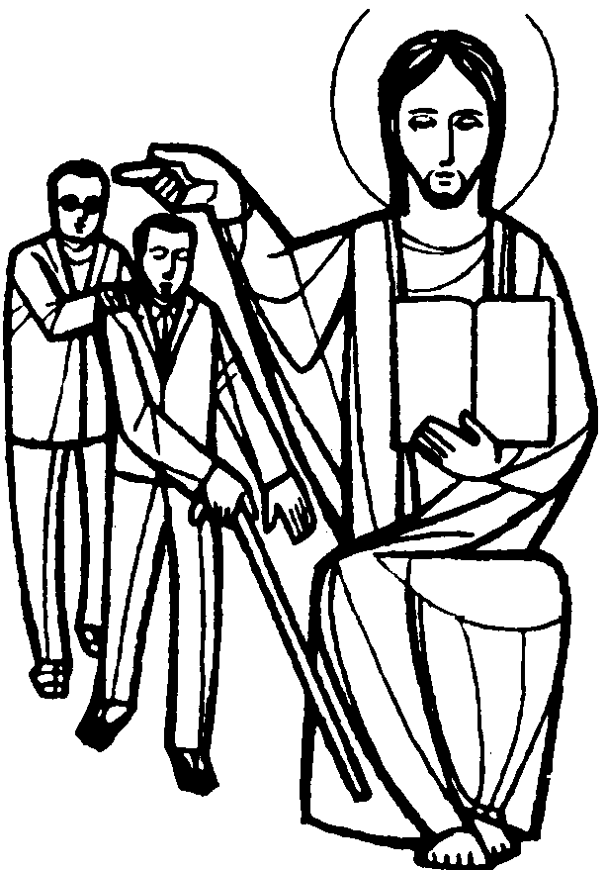
Parrocchia della

CATTEDRALE di PESCIA

27 febbraio 2022

VIII DOMENICA
DEL TEMPO ORDINARIO

RITI DI INTRODUZIONE

I CIELI NARRANO
Rit. I cieli narrano la gloria di Dio e il firmamento annunzia l’opera sua. Alleluia, alleluia, alleluia, alleluia.
Il giorno al giorno ne affida il messaggio, la notte alla notte ne trasmette notizia, non è linguaggio, non sono parole, di cui non si oda il suono.

Nel nome del Padre e del Figlio e dello Spirito Santo. Amen.
La grazia del Signore nostro Gesù Cristo, l’amore di Dio Padre e la comunione dello Spirito Santo siano con tutti voi.
E con il tuo spirito.

ATTO PENITENZIALE
Gesù, con parabole, descrive come il vero cristiano è fatto dentro e partendo dall’immagine dell’albero, che se è buono produce frutti buoni, ci invita alla coerenza. Intanto domandiamo perdono del male compiuto.
Breve pausa di riflessione personale
Confesso a Dio onnipotente e a voi, fratelli e sorelle, che ho molto peccato in pensieri, parole, opere e omissioni, per mia colpa, mia colpa, mia grandissima colpa. E supplico la beata sempre vergine Maria, gli angeli, i santi e voi, fratelli e sorelle, di pregare per me il Signore Dio nostro.
Dio onnipotente abbia misericordia di noi, perdoni i nostri peccati e ci conduca alla vita eterna. Amen.
Kyrie, eleison. Kyrie, eleison.
Christe, eleison. Christe, eleison.
Kyrie, eleison. Kyrie, eleison.
Gloria a Dio nell'alto dei cieli e pace in terra agli uomini, amati dal Signore. Noi ti lodiamo, ti benediciamo, ti adoriamo, ti glorifichiamo, ti rendiamo grazie per la tua gloria immensa, Signore Dio, Re del cielo, Dio Padre onnipotente. Signore, Figlio unigenito, Gesù Cristo, Signore Dio, Agnello di Dio, Figlio del Padre, tu che togli i peccati del mondo, abbi pietà di noi; tu che togli i peccati del mondo, accogli la nostra supplica; tu che siedi alla destra del Padre, abbi pietà di noi. Perché tu solo il Santo, tu solo il Signore, tu solo l'Altissimo, Gesù Cristo, con lo Spirito Santo: nella gloria di Dio Padre. Amen.

COLLETTA
Dio nostro Padre,che hai inviato nel mondo la Parola di verità, risana i nostri cuori divisi, perché dalla nostra bocca non escano parole malvagie ma parole di carità e di sapienza. Per il nostro Signore Gesù Cristo, tuo Figlio, che è Dio, e vive e regna con te, nell’unità dello Spirito Santo, per tutti i secoli dei secoli. Amen.

LITURGIA DELLA PAROLA
Prima Lettura
Dal libro del Siracide
Quando si scuote un setaccio restano i rifiuti; così quando un uomo discute, ne appaiono i difetti. I vasi del ceramista li mette alla prova la fornace, così il modo di ragionare è il banco di prova per un uomo. Il frutto dimostra come è coltivato l'albero, così la parola rivela i pensieri del cuore. Non lodare nessuno prima che abbia parlato, poiché questa è la prova degli uomini.
Parola di Dio. Rendiamo grazie a Dio.

Salmo Responsoriale
R. È bello rendere grazie al Signore.
È bello rendere grazie al Signore e cantare al tuo nome, o Altissimo, annunciare al mattino il tuo amore, la tua fedeltà lungo la notte. R./.
Il giusto fiorirà come palma, crescerà come cedro del Libano; piantati nella casa del Signore, fioriranno negli atri del nostro Dio. R./.
Nella vecchiaia daranno ancora frutti, saranno verdi e rigogliosi, per annunciare quanto è retto il Signore, mia roccia: in lui non c'è malvagità. R/.

Seconda Lettura
Dalla prima lettera di san Paolo apostolo ai Corinzi
Fratelli, quando questo corpo corruttibile si sarà vestito d'incorruttibilità e questo corpo mortale d'immortalità, si compirà la parola della Scrittura: "La morte è stata inghiottita nella vittoria. Dov'è, o morte, la tua vittoria? Dov'è, o morte, il tuo pungiglione?" Il pungiglione della morte è il peccato e la forza del peccato è la Legge. Siano rese grazie a Dio, che ci dà la vittoria per mezzo del Signore nostro Gesù Cristo! Perciò, fratelli miei carissimi, rimanete saldi e irremovibili, progredendo sempre più nell'opera del Signore, sapendo che la vostra fatica non è vana nel Signore.
Parola di Dio. Rendiamo grazie a Dio.

Canto al Vangelo
Risplendete come astri nel mondo, tenendo salda la parola di vita.

Vangelo
Dal vangelo secondo Luca
In quel tempo, Gesù disse ai suoi discepoli una parabola: “Può forse un cieco guidare un altro cieco? Non cadranno tutti e due in un fosso? Un discepolo non è più del maestro; ma ognuno, che sia ben preparato, sarà come il suo maestro. Perché guardi la pagliuzza che è nell'occhio del tuo fratello e non ti accorgi della trave che è nel tuo occhio? Come puoi dire al tuo fratello: fratello, lascia che tolga la pagliuzza che è nel tuo occhio, mentre tu stesso non vedi la trave che è nel tuo occhio? Ipocrita! Togli prima la trave dal tuo occhio e allora ci vedrai bene per togliere la pagliuzza dall'occhio del tuo fratello. Non vi è albero buono che produca un frutto cattivo, né vi è d'altronde albero cattivo che produca un frutto buono. Ogni albero infatti si riconosce dal suo frutto: non si raccolgono fichi dagli spini, né si vendemmia uva da un rovo. L'uomo buono dal buon tesoro del suo cuore trae fuori il bene; l'uomo cattivo dal suo cattivo tesoro trae fuori il male: la sua bocca infatti esprime ciò che dal cuore sovrabbonda".
Parola del Signore. Lode a te, o Cristo.

Credo in un solo Dio, Padre onnipotente, creatore del cielo e della terra, di tutte le cose visibili e invisibili. Credo in un solo Signore, Gesù Cristo, unigenito Figlio di Dio, nato dal Padre prima di tutti i secoli: Dio da Dio, Luce da Luce, Dio vero da Dio vero, generato, non creato, della stessa sostanza del Padre; per mezzo di lui tutte le cose sono state create. Per noi uomini e per la nostra salvezza discese dal cielo, e per opera dello Spirito santo si è incarnato nel seno della vergine Maria e si è fatto uomo. Fu crocifisso per noi sotto Ponzio Pilato, morì e fu sepolto. Il terzo giorno è risuscitato, secondo le Scritture, è salito al cielo, siede alla destra del Padre. E di nuovo verrà, nella gloria, per giudicare i vivi e i morti, e il suo regno non avrà fine. Credo nello Spirito Santo, che è Signore e dà la vita, e procede dal Padre e dal Figlio. Con il Padre e il Figlio è adorato e glorificato, e ha parlato per mezzo dei profeti. Credo la Chiesa, una santa cattolica e apostolica. Professo un solo battesimo per il perdono dei peccati. Aspetto la risurrezione dei morti e la vita del mondo che verrà. Amen.

PREGHIERA DEI FEDELI
Fratelli e sorelle, rivolgiamo le nostre suppliche al Padre celeste che vuole unire a sé l’umanità e chiediamogli la grazia di ascoltare la sua Parola.
Preghiamo insieme e diciamo:
Ascoltaci, o Signore.
Per la Chiesa, pellegrina nel mondo, sia il segno di unità e comprensione per tutto il genere umano, preghiamo.
Per la nostra Comunità Parrocchia: accolga la Parola di Dio che risuona nella Chiesa e sia fonte di comprensione e di vicendevole aiuto, preghiamo.
Per noi, presenti a questa Eucaristia: perché rinunciamo a giudicare i fratelli e le nostre parole di perdono siano segno della misericordia del Padre, preghiamo.
 O Dio, che tutto volgi per il bene di coloro che ami, accogli le preghiere che questa comunità rivolge alla tua bontà. Per Cristo nostro Signore. Amen.

LITURGIA EUCARISTICA

SIGNORE SEI VENUTO
1 Signore, sei venuto fratello in mezzo a noi. Signore, hai portato amore e libertà. Signore, sei vissuto nella povertà: noi ti ringraziamo, Gesù.
Rit. Alleluia, alleluia, alleluia, alleluia!
2 Signore, sei venuto, fratello nel dolore. Signore, hai parlato del regno dell'amore. Signore, hai donato la tua vita a noi: noi ti ringraziamo, Gesù.
3 Signore, sei risorto e resti in mezzo a noi. Signore, ci hai chiamati e resi amici tuoi. Signore, tu sei via alla verità: noi ti ringraziamo, Gesù.

Pregate, fratelli e sorelle, perché portando all’altare la gioia e la fatica di ogni giorno, ci disponiamo a offrire il sacrificio gradito a Dio Padre onnipotente.
Il Signore riceva dalle tue mani questo sacrificio a lode e gloria del suo nome, per il bene nostro e di tutta la sua santa Chiesa.

SULLE OFFERTE (in piedi)
O Dio, da te provengono questi doni e tu li accetti come segno del nostro servizio sacerdotale: fa’ che, per tua misericordia, l’offerta che ascrivi a nostro merito ci ottenga il premio della gioia eterna. Per Cristo nostro Signore. Amen.

PREGHIERA EUCARISTICA
¹ È veramente cosa buona e giusta, nostro dovere e fonte di salvezza, rendere grazie sempre e in ogni luogo a te, Padre santo, Dio onnipotente ed eterno, per Cristo Signore nostro. Mirabile è l’opera da lui compiuta nel mistero pasquale: egli ci ha fatti passare dalla schiavitù del peccato e della morte alla gloria di proclamarci stirpe eletta, regale sacerdozio, gente santa, popolo che egli si è acquistato, per annunciare in ogni luogo i tuoi prodigi, o Padre, che dalle tenebre ci hai chiamati allo splendore della tua luce. E noi, uniti agli Angeli e agli Arcangeli, ai Troni e alle Dominazioni e alla moltitudine dei cori celesti, cantiamo con voce incessante l’inno della tua gloria:
Santo, Santo, Santo il Signore Dio …

RITI DI COMUNIONE
PANE DI VITA NUOVA
1 Pane di vita nuova, vero cibo dato agli uomini, nutrimento che sostiene il mondo, dono splendido di grazia.
Rit. Pane della vita, sangue di salvezza, vero corpo, vera bevanda, cibo di grazia per il mondo.
2 Tu sei sublime frutto di quell’albero di vita che Adamo non poté toccare: ora è in Cristo a noi donato.
3 Sei l’Agnello immolato nel cui sangue è la salvezza, memoriale della vera Pasqua, della nuova Alleanza.
4 Manna che nel deserto nutri il popolo in cammino, sei sostegno e forza nella prova per la Chiesa in mezzo al mondo.
MERCOLEDÌ 2
Le Ceneri
giorno di digiuno e (come pure tutti i venerdì di Quaresima)
astinenza dalla carni.
ore 17.30
Pontificale e
Imposizione delle Ceneri
5 Vino che ci dà gioia, che riscalda il nostro cuore, sei per noi il prezioso frutto della vigna del Signore.

DOPO LA COMUNIONE
Saziati dal dono di salvezza, invochiamo la tua misericordia, o Signore: questo sacramento, che ci nutre nel tempo, ci renda partecipi della vita eterna. Per Cristo nostro Signore. Amen.

RITI DI CONCLUSIONE
Il Signore sia con voi.
E con il tuo spirito.
Vi benedica Dio onnipotente Padre e Figlio e Spirito Santo. Amen.
… : andate in pace.
Rendiamo grazie a Dio.

